Fares mhamdi

1)algorithme

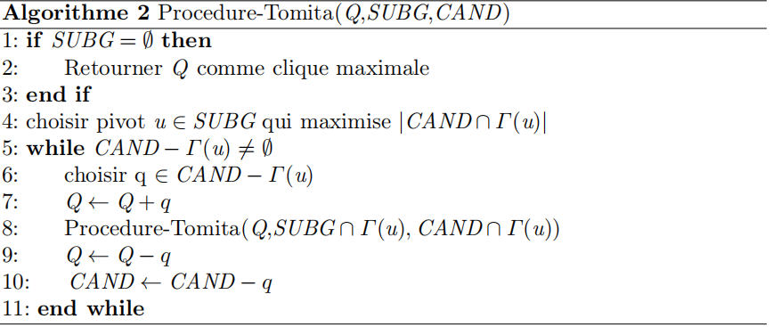

2)

**–**

Un ensemble *Q* qui contient la clique partielle qui est construite à un instant t.

Un ensemble *SUBG* et un ensemble *CAND* qui permettent de sélectionner le meilleur pivot possible, puis le meilleur candidat, dans le but d’agrandir

la clique.

3)

Cet algorithme est créer pour resoudre le probleme de clique maximum

L’algorithme initialise l’ensemble *Q* à vide tandis que *SUBG* et *CAND* sont initialisés avec l’ensemble des nœuds V. L’élagage se fait par le choix du pivot.

Ce choix permet une recherche plus rapide car il maximise la taille de l’ensemble *CAND*. De plus si l’ensemble *CAND* est vide mais pas *SUBG* on retourne en arrière car la clique courante *C* générée peut être un sous ensemble d’une clique maximale. La procédure est présenté dans Algorithme